AutoLoc — Services et implémentations
Captures du code de chaque fichier de la couche service : interface (IXxxService) puis implémentation (IXxxServiceImp).

Récapitulatif
Fichier | Type | Description
IAgenceService.java | Interface | Interface du service Agence
IAgenceServiceImp.java | Implémentation | Implémentation du service Agence
IClientService.java | Interface | Interface du service Client
IClientServiceImp.java | Implémentation | Implémentation du service Client
IContratService.java | Interface | Interface du service Contrat
IContratServiceImp.java | Implémentation | Implémentation du service Contrat
IEmployeService.java | Interface | Interface du service Employe
IEmployeServiceImp.java | Implémentation | Implémentation du service Employe
IEquipementService.java | Interface | Interface du service Equipement
IEquipementServiceImp.java | Implémentation | Implémentation du service Equipement
IMaintenanceService.java | Interface | Interface du service Maintenance
IMaintenanceServiceImp.java | Implémentation | Implémentation du service Maintenance
IPaiementService.java | Interface | Interface du service Paiement
IPaiementServiceImp.java | Implémentation | Implémentation du service Paiement
IReservationService.java | Interface | Interface du service Reservation
IReservationServiceImp.java | Implémentation | Implémentation du service Reservation
IVehiculeService.java | Interface | Interface du service Vehicule
IVehiculeServiceImp.java | Implémentation | Implémentation du service Vehicule

Captures du code par fichier

Interface : IAgenceService
Fichier : IAgenceService.java
Description : Interface du service Agence
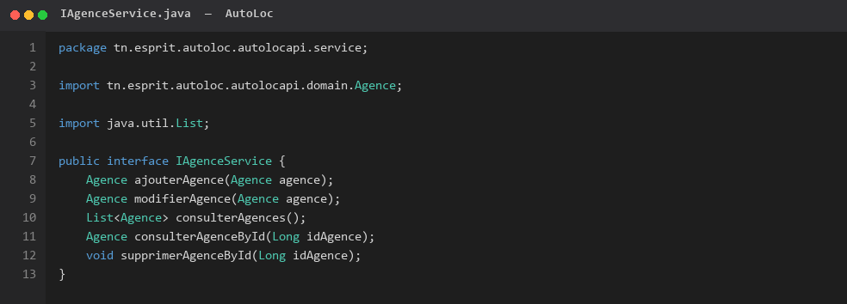

Implémentation : IAgenceServiceImp
Fichier : IAgenceServiceImp.java
Description : Implémentation du service Agence
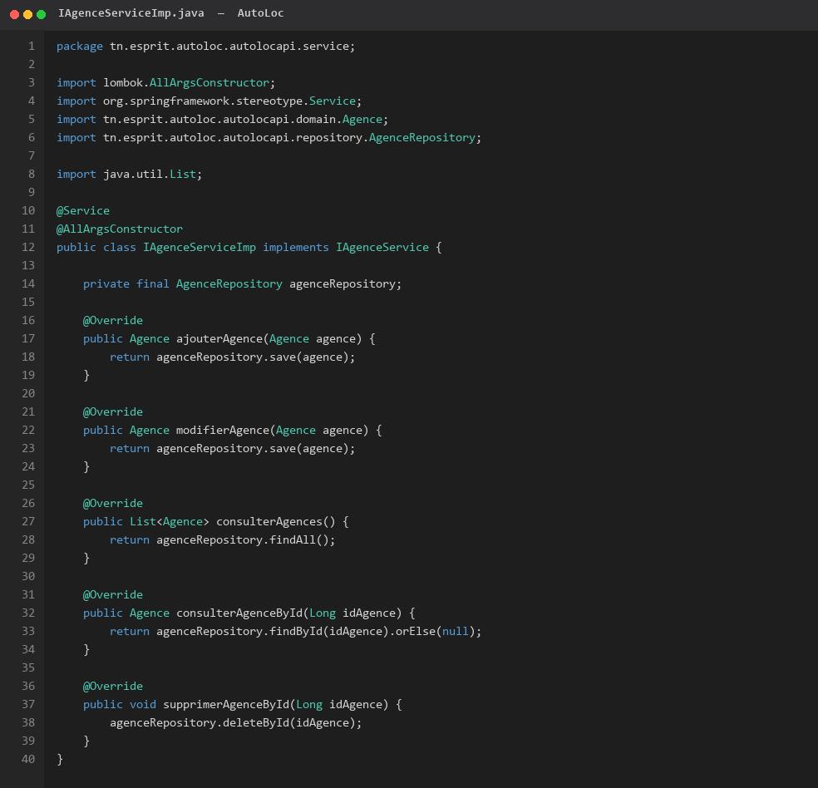

Interface : IClientService
Fichier : IClientService.java
Description : Interface du service Client
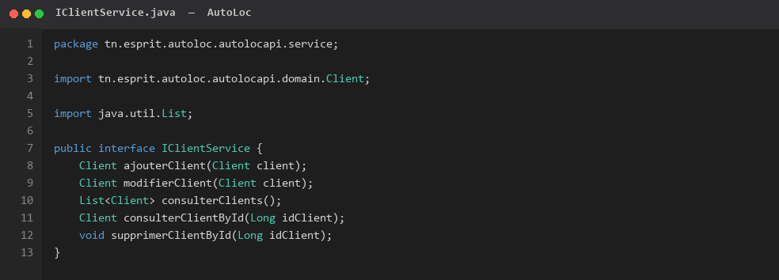

Implémentation : IClientServiceImp
Fichier : IClientServiceImp.java
Description : Implémentation du service Client
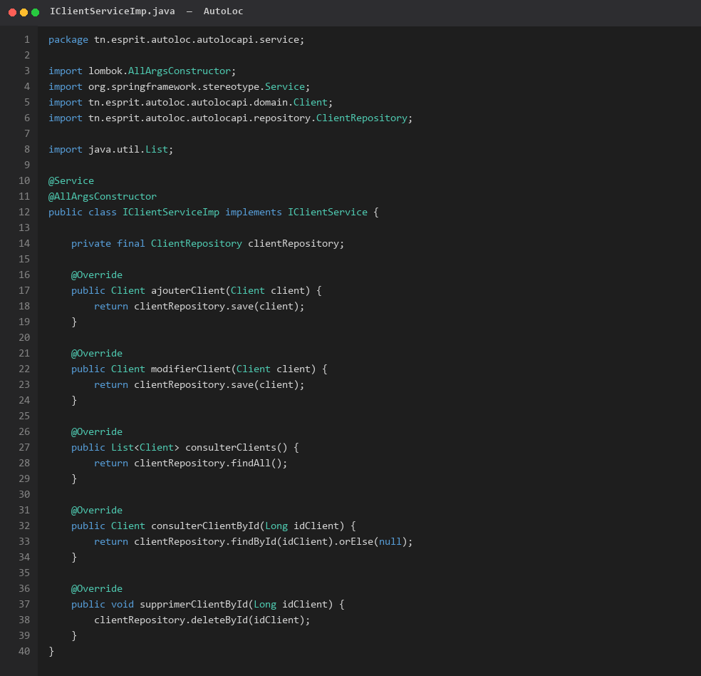

Interface : IContratService
Fichier : IContratService.java
Description : Interface du service Contrat
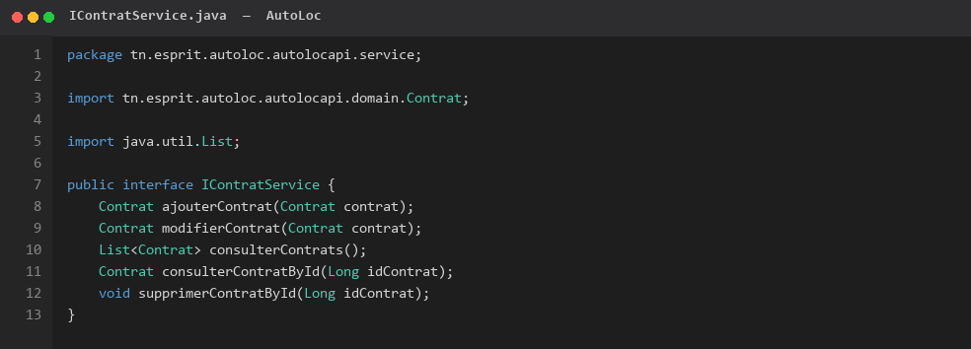

Implémentation : IContratServiceImp
Fichier : IContratServiceImp.java
Description : Implémentation du service Contrat
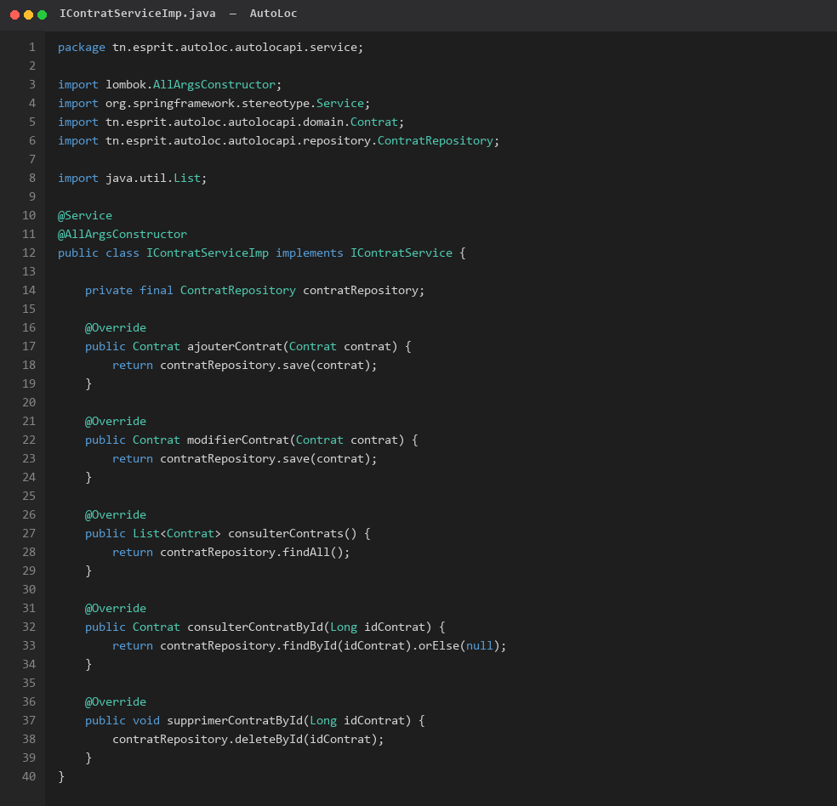

Interface : IEmployeService
Fichier : IEmployeService.java
Description : Interface du service Employe
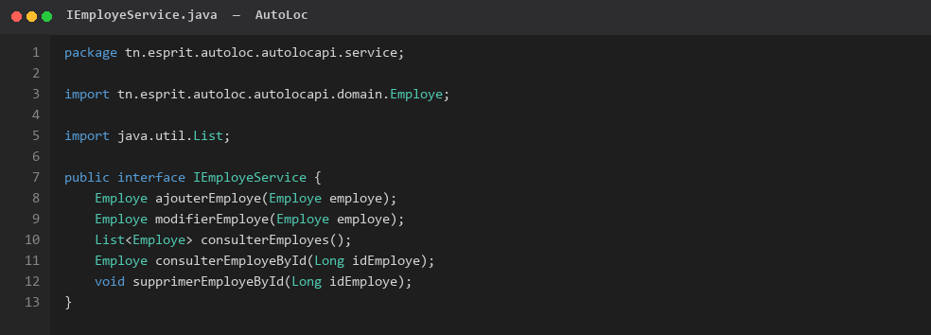

Implémentation : IEmployeServiceImp
Fichier : IEmployeServiceImp.java
Description : Implémentation du service Employe
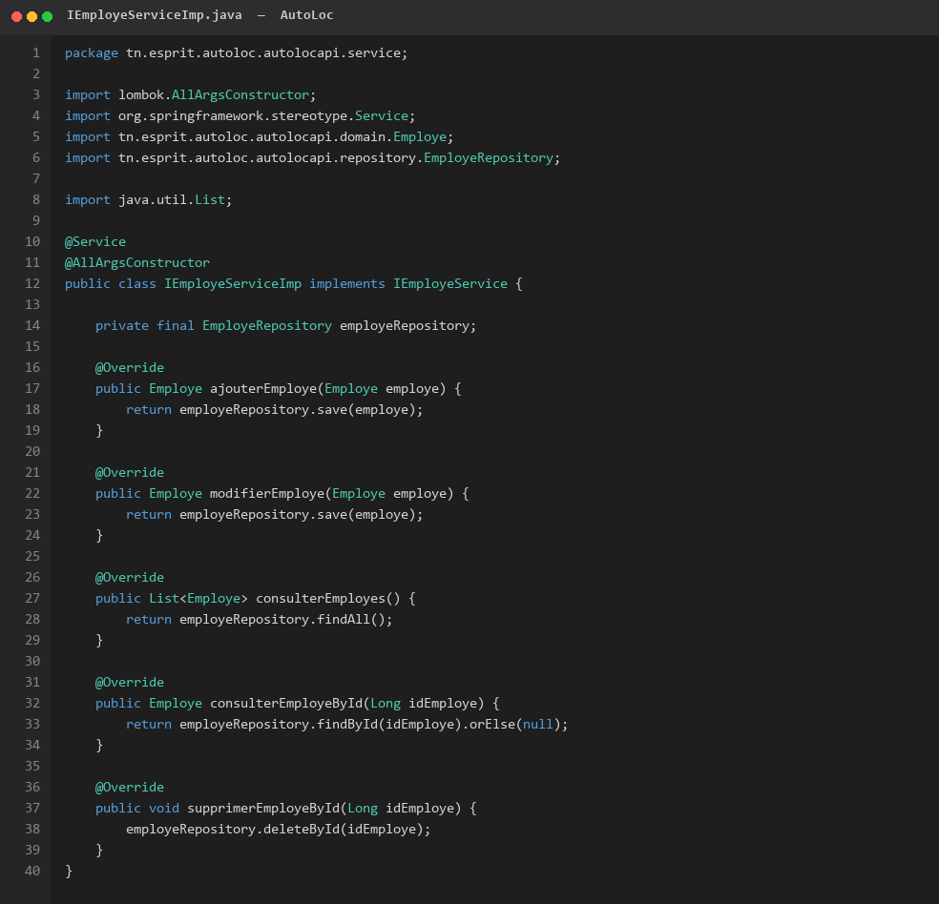

Interface : IEquipementService
Fichier : IEquipementService.java
Description : Interface du service Equipement
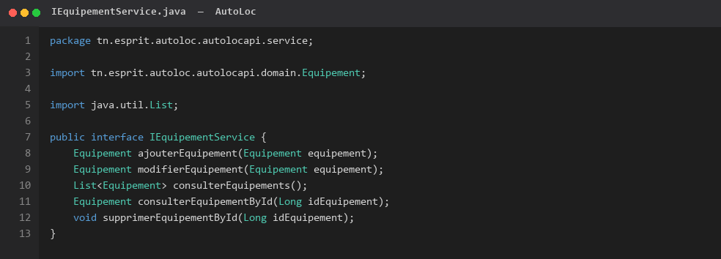

Implémentation : IEquipementServiceImp
Fichier : IEquipementServiceImp.java
Description : Implémentation du service Equipement
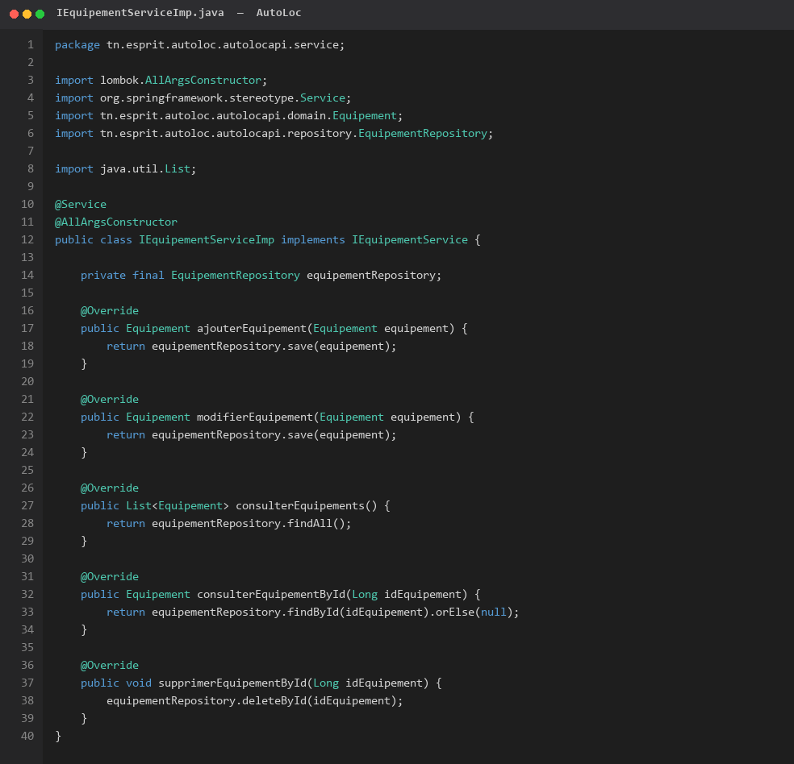

Interface : IMaintenanceService
Fichier : IMaintenanceService.java
Description : Interface du service Maintenance
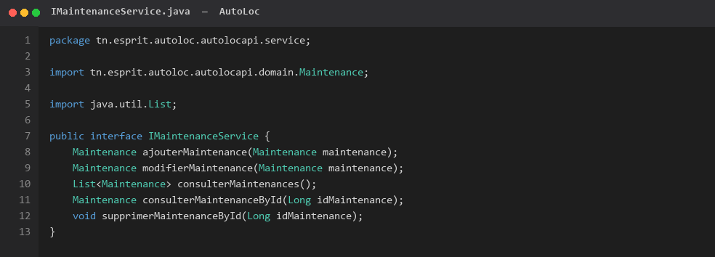

Implémentation : IMaintenanceServiceImp
Fichier : IMaintenanceServiceImp.java
Description : Implémentation du service Maintenance
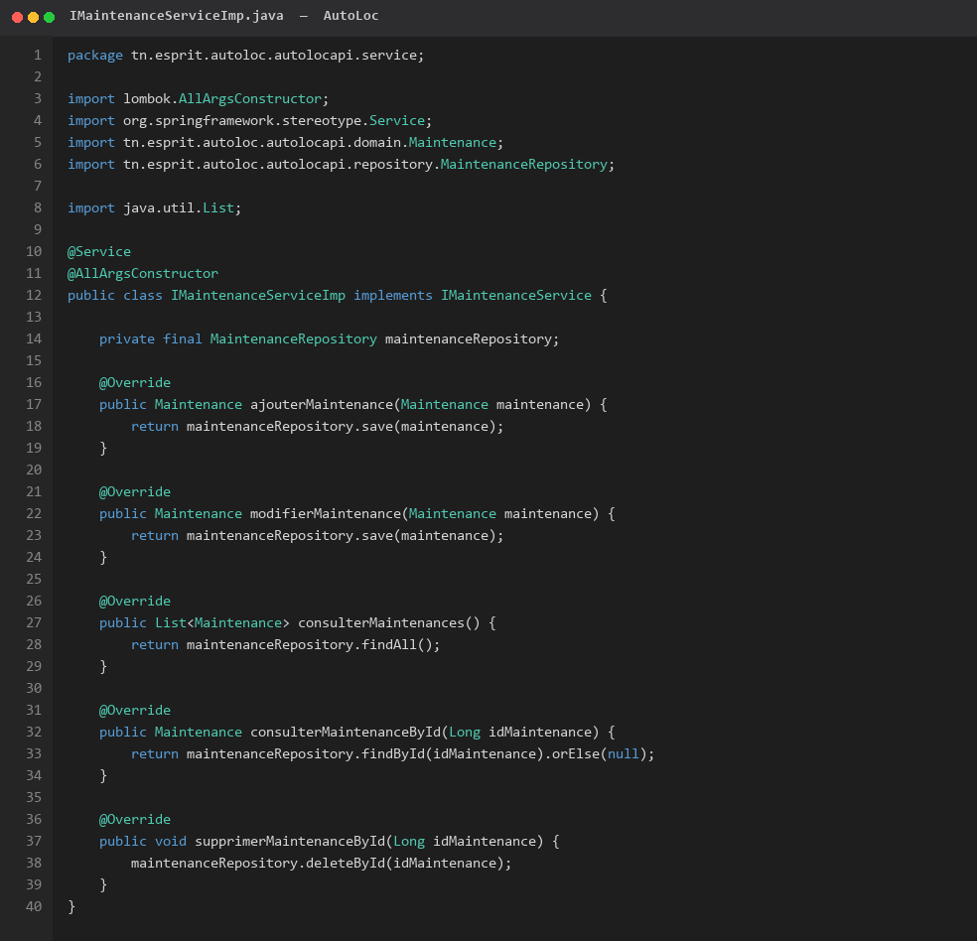

Interface : IPaiementService
Fichier : IPaiementService.java
Description : Interface du service Paiement
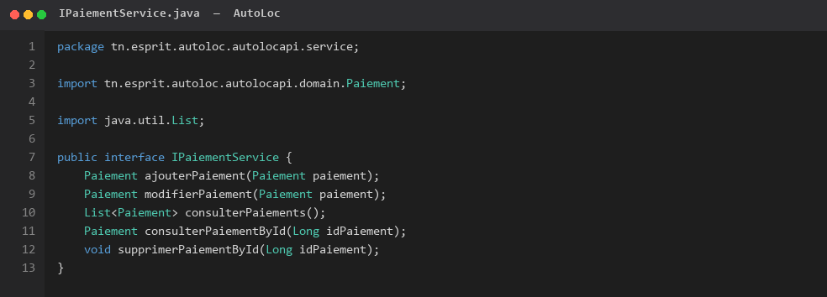

Implémentation : IPaiementServiceImp
Fichier : IPaiementServiceImp.java
Description : Implémentation du service Paiement
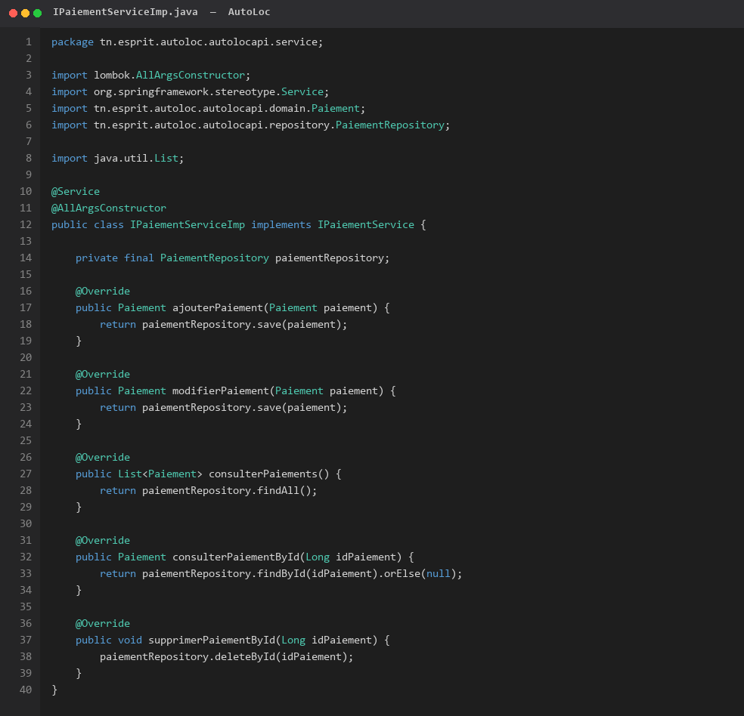

Interface : IReservationService
Fichier : IReservationService.java
Description : Interface du service Reservation
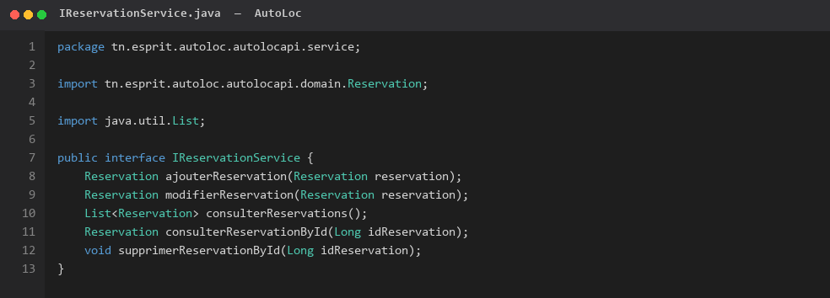

Implémentation : IReservationServiceImp
Fichier : IReservationServiceImp.java
Description : Implémentation du service Reservation
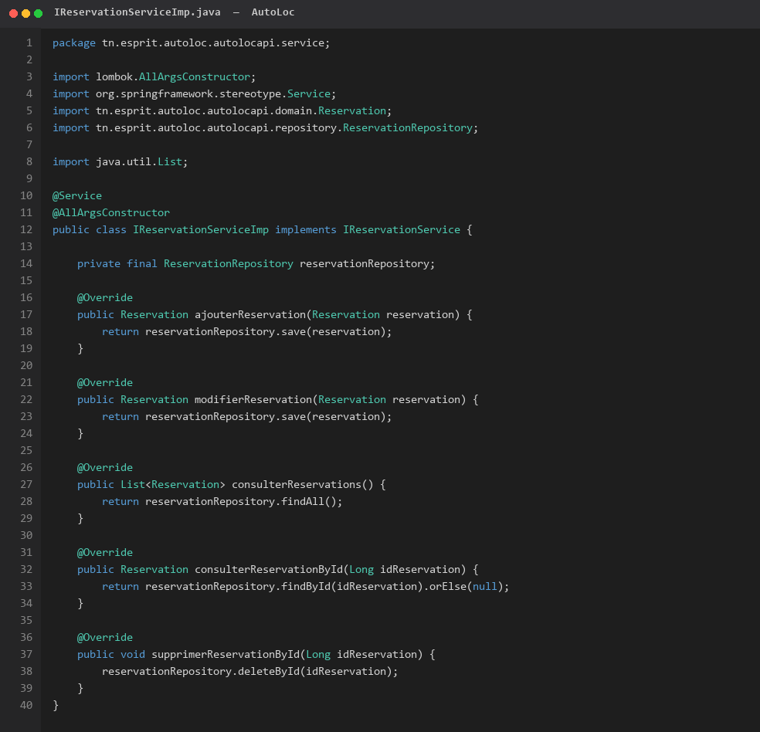

Interface : IVehiculeService
Fichier : IVehiculeService.java
Description : Interface du service Vehicule
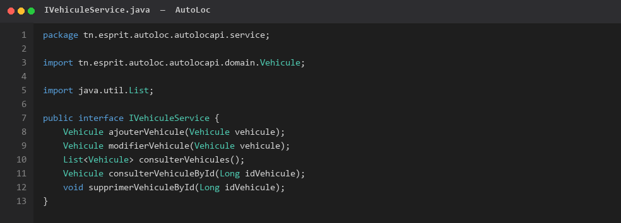

Implémentation : IVehiculeServiceImp
Fichier : IVehiculeServiceImp.java
Description : Implémentation du service Vehicule
